附件一：浙江大学宁波理工学院第十一届大学生结构设计竞赛加载示意图

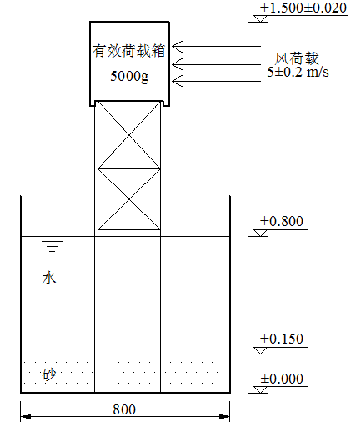

图1 模型及加载示意图

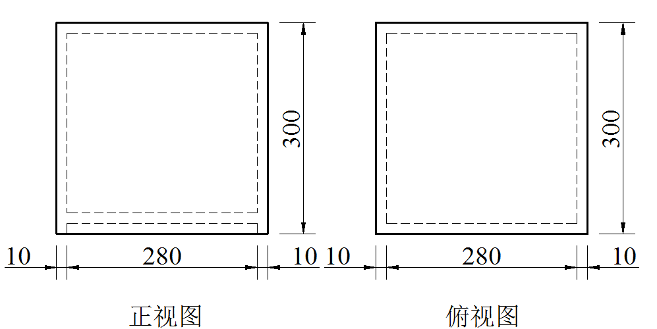

图2 有效荷载箱详图

